**Методические рекомендации по заполнению раздела 4 «Мероприятия по улучшению условий и охраны труда» формы отчетности «Информация о состоянии условий и охраны труда у работодателей, осуществляющих деятельность на территории муниципального образования»**

*Образец заполнения*

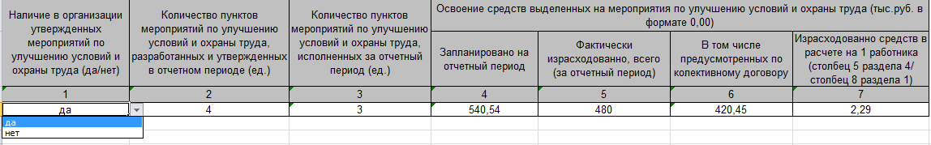

* Ежегодно реализуемые работодателем мероприятия по улучшению условий и охраны труда и снижению уровней профессиональных рисков, в соответствии с приказом Минздравсоцразвития Российской Федерации от 01.03 2012 № 181н.

1. В столбце 1 выбрать соответствующее значение (**да/нет**) через установленные фильтры. Заполнение клавиатурой **недопустимо**. В случае отрицательного значения в столбце 1, значения столбцов 2-7 не заполняются.
2. В столбце 2 **-** указать цифровым значением, сколько пунктов мероприятий по улучшению условий и охраны труда разработаны и утверждены в отчетном периоде.
3. В столбце 3 **-** указать цифровым значением, сколько пунктов мероприятий по улучшению условий и охраны труда исполнены за отчетный период, вне зависимости от срока их разработки и утверждения.
4. В столбцах 4,5,6 указываются денежные средства отчетного периода (в **тыс. рублей**) в числовом формате с двумя знаками после запятой. Значение указанное в столбце 6 не может превышать значение, указанное в столбце 5.
5. В столбце 7 значение **заполняется автоматически**, ячейка защищена от заполнения «вручную» (установлена формула столбец 5 раздела 4 (фактически израсходовано) / столбец 8 раздела 1 (численность работников). Денежные средства отображаются в **тыс. рублей** в числовом формате с двумя знаками после запятой.

*Примечание*: ячейки, не требующие заполнений, не заполняются (значения «0» и «-» не допустимы).

Единица измерения «тыс. рублей» в заполняемых ячейках не указывается.

*Справочно*: Статья 226 ТК РФ «Финансирование мероприятий по улучшению условий и охраны труда».

Финансирование мероприятий по улучшению условий и охраны труда работодателями (за исключением государственных унитарных предприятий и федеральных учреждений) осуществляется в размере не менее 0,2 процента суммы затрат на производство продукции (работ, услуг).

*Образец заполнения*

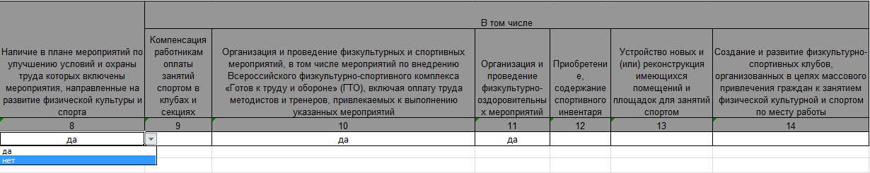

1. В столбце 8 выбрать соответствующее значение (да/нет) через установленные фильтры. Заполнение клавиатурой **недопустимо**.

Значение «да» ставится только при наличии плана мероприятий по улучшению условий и охраны труда, в который включены мероприятия, направленные на развитие физической культуры и спорта.

В случае отрицательного значения в столбце 8, значения столбцов 9 - 14 не заполняются.

1. При наличии плана мероприятий по улучшению условий и охраны труда, в который включены мероприятия, направленные на развитие физической культуры и спорта необходимо выбрать значение «да» через установленные фильтры в соответствующих столбцах 9 – 14. Заполнение клавиатурой **недопустимо**.

*Примечание:* Столбцы 9 – 14 заполняются только при наличии плана мероприятий по улучшению условий и охраны труда, в который включены мероприятия, направленные на развитие физической культуры и спорта.